DEBATTRE

« Il existe plusieurs races humaines » ?

Pendant des siècles, la notion de race a été utilisée par les nations occidentales pour justifier la colonisation par une prétendue supériorité sur les autres populations. Pourtant, d'un point de vue scientifique, cette notion n'est pas applicable à l'espèce humaine.

**Montrer que la notion de race ne peut pas être appliquée aux humains.**

### **Doc1 : La notion de race au cœur du système de pensée d'un contexte historique colonialiste**

« Il faut dire ouvertement qu'en effet les races supérieures ont un droit vis-à-vis des races inférieures. [...] Si la Déclaration des droits de l'homme a été écrite pour les Noirs de l'Afrique équatoriale, alors de quel droit allez-vous leur imposer les échanges, les trafics ? Ils ne vous appellent pas ! [...] Je répète qu'il y a pour les races supérieures un droit, parce qu'il y a un devoir pour elles. Elles ont le devoir de civiliser les races inférieures. [...] Ces devoirs, messieurs, ont été souvent méconnus dans l'histoire des siècles précédents, et certainement, quand les soldats et les explorateurs espagnols introduisaient l'esclavage dans l'Amérique centrale, ils n'accomplissaient pas leur devoir d'hommes de race supérieure. Mais, de nos jours, je soutiens que les nations européennes s'acquittent avec largeur, avec grandeur et honnêteté, de ce devoir supérieur de civilisation. »

D'après le discours de Jules Ferry devant l'Assemblée nationale, le 28 juillet 1885, pour justifier la colonisation.

### **Doc 2 :** **Étude génétique des populations humaines**

Grâce aux progrès techniques en génie génétique, il a été possible en 2004 de réaliser un séquençage complet de l'ADN humain. Depuis, des équipes du monde entier étudient l'ADN d'individus venant de l'ensemble des continents. Ces études ont montré que la variabilité génétique est parfois plus importante entre individus d'une même région (variabilité intrapopulation) qu'entre les groupes d'individus des différents continents (variabilité totale).

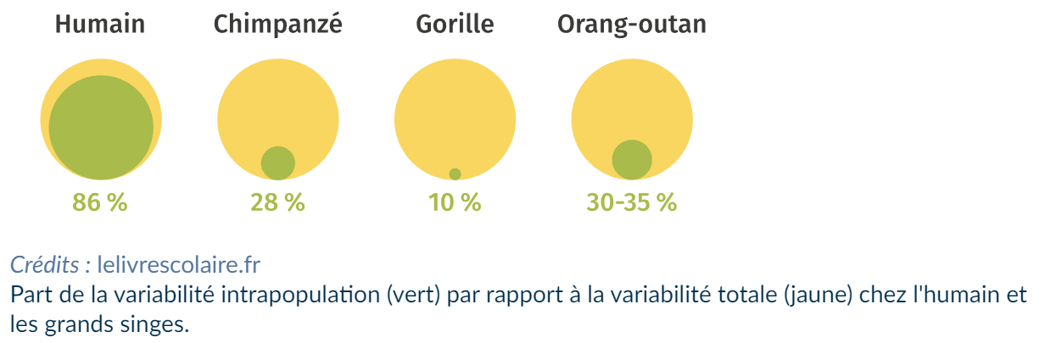

### **Doc3 : Des différences génétiques aux différences phénotypiques**

### **Des différences génétiques aux différences phénotypiques**

Au sein de l'espèce humaine, des différences sont effectivement observables entre individus : la taille, la silhouette, la couleur de la peau ou des yeux varient. C'est également le cas de caractéristiques moins visibles, comme le groupe sanguin ou la présence de certaines molécules. On parle de différences du phénotype.

**PHÉNOTYPE = GÉNOTYPE + ENVIRONNEMENT**

Ce phénotype est déterminé en partie par les gènes et les allèles portés par les individus. Par exemple, le fait d'avoir les yeux bleus ou marron dépend notamment de la version (allèle) du gène *EYCL3* porté par le chromosome 15. Mais le phénotype est également déterminé par l'environnement. Ainsi, la couleur de la peau peut évoluer selon l'exposition au soleil (bronzage).

### **Doc 4 : La définition scientifique du mot race**

Une race (ou variété pour les végétaux) ne peut être définie que pour des individus issus d'une sélection artificielle opérée par l'humain (domestication puis élevages, culture). Il s'agit alors d'un ensemble d'individus, au sein d'une espèce, présentant des allèles communs et exclusifs par rapport aux autres individus de l'espèce.



### **Doc. 5L'origine des différences : une histoire évolutive différente et une sélection naturelle**

L'être humain (*Homo sapiens*) est originaire d'Afrique et tous nos ancêtres humains avaient la peau noire. Il y a environ 100 000 ans, les *Homo sapiens* ont commencé à migrer dans le monde entier et ont ainsi rencontré des conditions environnementales très variées (moins de soleil, hauts sommets, etc.). De nombreuses générations d'humains se sont succédées lors de ces voyages, une évolution par sélection naturelle s'est donc mise en place : des mutations de l'ADN ont eu lieu (au hasard) chez certains humains et leur ont conféré un avantage sélectif par rapport aux conditions du milieu.  
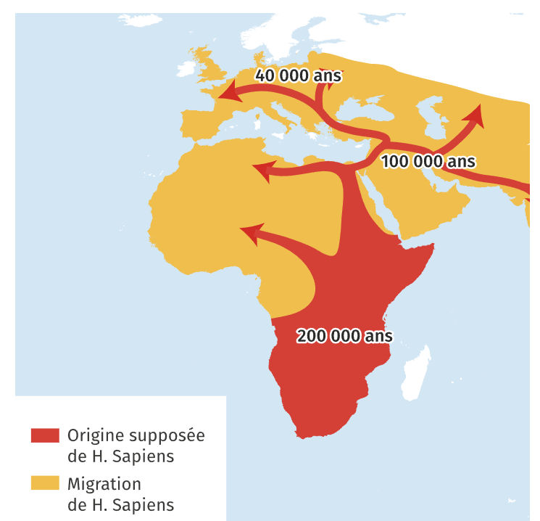  
Ces humains plus adaptés à leur milieu ont mieux survécu et se sont davantage reproduits. Leur descendance, plus nombreuse, a ainsi augmenté la fréquence allélique de cet avantage dans la population. C'est ce qui explique, par exemple, que les populations tibétaines ont une physiologie plus adaptée à la vie en altitude, ou que les populations nord-européennes ont une peau claire, adaptée à la fabrication de l'essentielle vitamine D dans un contexte où il y a peu de soleil.

### **Doc 6 : L'impossible découpage**

L'application de la notion de race à l'humanité nécessite la délimitation de groupes d'individus.  
  
Ce découpage se heurte à deux obstacles :

* **il est arbitraire** : les découpages réalisés afin de classer les humains en différentes races sont basés sur des caractéristiques phénotypiques choisies par les individus qui classent. Ainsi, selon que l'on classe les humains en fonction de la couleur de la peau, la taille ou le groupe sanguin, les groupes formés ne sont pas les mêmes ;
* **il est imprécis** : dans la majorité des découpages possibles, des individus n'entrent dans aucune case. C'est par exemple le cas des personnes métissées lorsque l'on essaie de classer en fonction de la couleur de la peau.

Par ailleurs, ce découpage est le plus souvent relié à une idéologie afin d'appuyer des thèses racistes visant à « classer » et « hiérarchiser ».



